Лабораторная работа №2 «Разработка дизайн-концепции»

1. Разработать доску настроения согласно техническому заданию с использованием тематических изображений (избегая стереотипных), шрифтов, а также цветов.

В графическом дизайне мудборд — это коллекция изображений с текстурами, элементами типографики, цветовой палитрой и цитатами. Его составляют как превью на этапе проработки концепции. Все элементы размещаются в виде коллажа на одном поле.

Мудборд помогает определиться со стилем и направлением, выбрать нужное и отсечь лишнее. Собрав воедино несколько визуальных образов, дизайнер создает новый проект. Таким образом, дизайн-мудборд имеет и эстетическое, и практическое значение.

Примеры:[https://ru.pinterest.com/search/pins/?rs=ac&len=2&q=moodboard& eq=mood&etslf=4192](https://ru.pinterest.com/search/pins/?rs=ac&len=2&q=moodboard&eq=mood&etslf=4192)

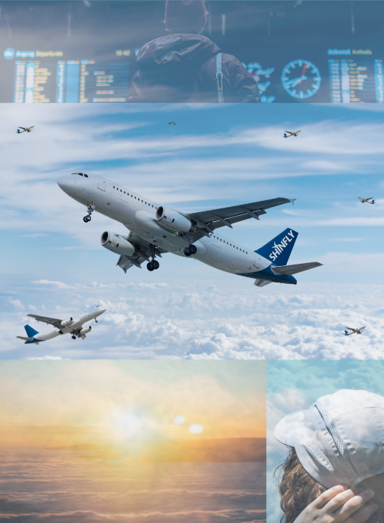

1. Сформировать единую сводку правил в виде документа дизайнконцепции, который будет отображать вариативность использования имеющихся материалов стилевого оформления организации (логотипа, цветов).

Необходимо создать гайдлайн (делаете либо в Figma либо вAdobe Illustrator). Итоговый гайдлайн должен быть в формате.pdf.

В отчет вставляете отдельно скриншот каждой из страниц гайдлайн и перед скришотом к каждой странице даете краткое описание того, что там находится.

Содержание гайдлайна:

* + - Титульный лист

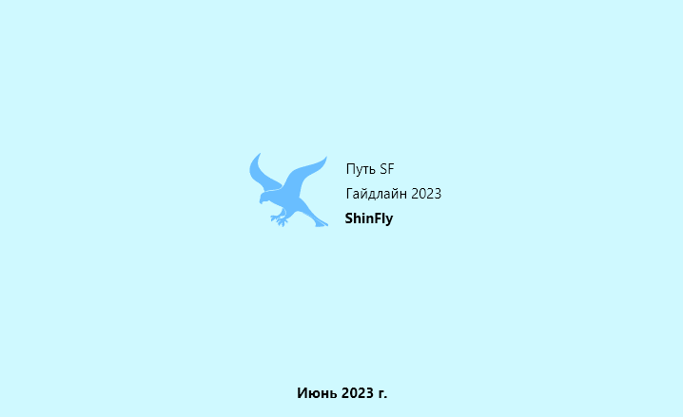

* + - Содержание

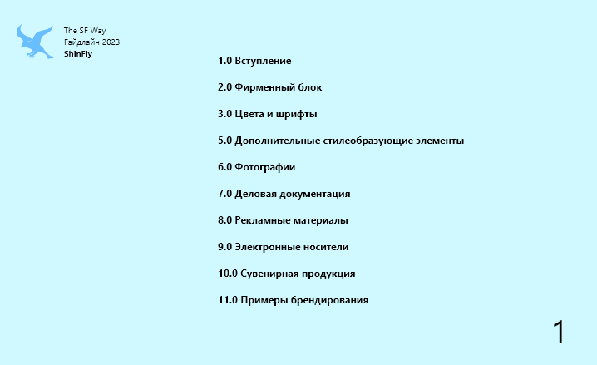

* + - Вступление (Коротко описать общие сведения о бренде, расшифровка его айдентики)

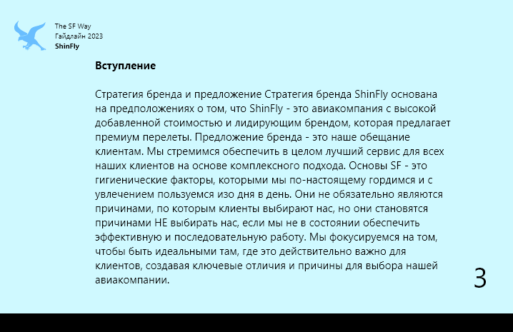

* + - Фирменный блок (Логотип создаете в Adobe XD. Здесь

подробно описываются элементы, входящие в логотип, использованное цветовое решение. Также прописано, каким образом должно задействоваться пространство вокруг логотипа — его называют охранным полем. Не менее важную составляющую данного блока представляет собой объяснение смысла логотипа, примеры его грамотного и неверного использования в разных местах и пропорциях. А именно показывают, как его размещать на сайте, в полиграфии, наружной рекламе, в цветном и черно-белом вариантах и пр.)

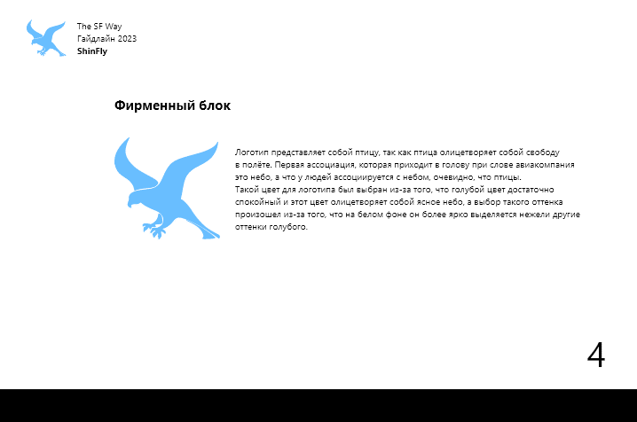

* + - Цвета (Описать основные и дополнительные цвета. Из первых состоит базовая корпоративная палитра, тогда как вторые применяются преимущественно при подготовке презентаций, инфографики либо при оформлении сайта. указываются допустимые сочетания цветов и те комбинации, которых стоит избегать. Описать, какие тона могут играть роль фона, а от каких

в данном случае лучше отказаться.)

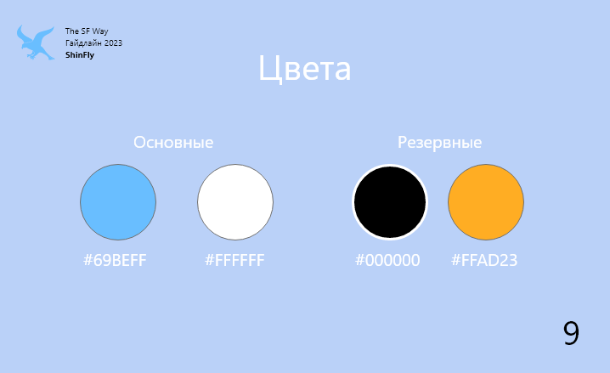

* + - Шрифты (Выбрать шрифт – бесплатный для коммерческого использования. Одни из для заголовков, другие для оформления основного текста, третьи для расстановки акцентов.)

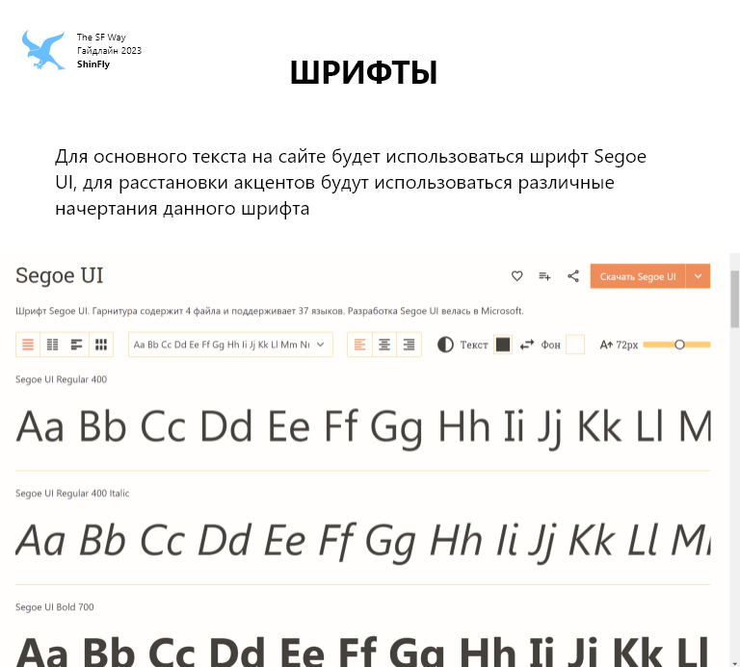

* + - Деловая документация (Здесь демонстрируется общий вид, место нахождения логотипа, принципы построения и размеры модульной сетки, выравнивание текста. Иными словами, собрана вся информация, позволяющая в короткие сроки создавать унифицированные макеты конвертов, бланков, писем и прочей деловой документации.)

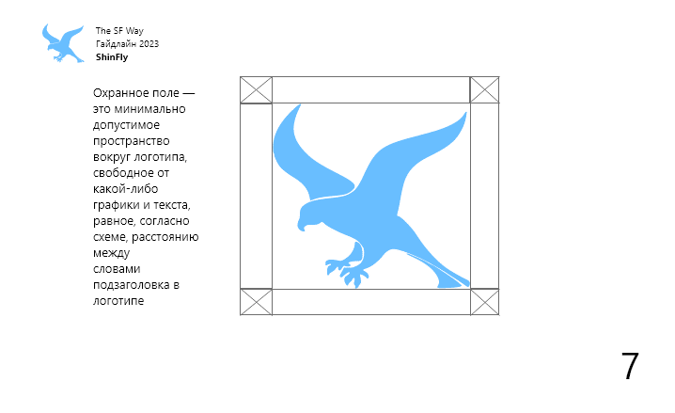

* + - Размещение на самолетах (в данном разделе будет указано как размещается логотип и название компании на самолетах авиакомпании)

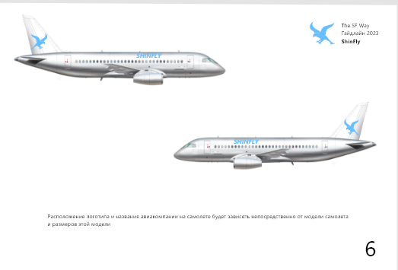

* + - Электронные носители (Речь идет о дизайне пластиковых карт, структуре и верстке презентаций, принципах построения сайта и страниц компании в социальных сетях, приложений для смартфонов.)

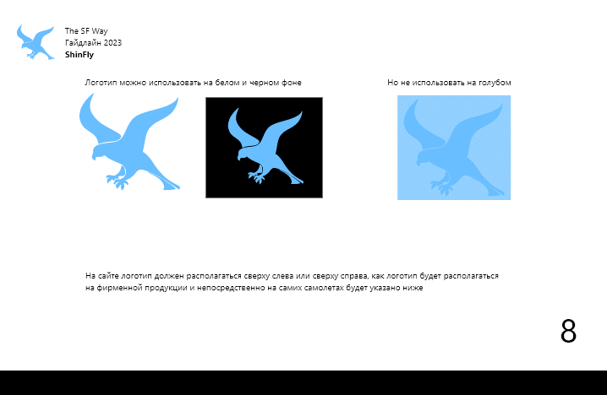

* + - Сувенирная продукция (Здесь показано оформление подарков работникам, клиентам, представителям других компаний и раздаточных материалов, задействуемых во время разного рода мероприятий.)

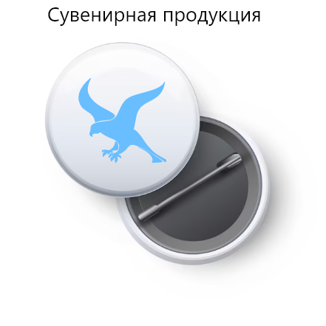

* + - Примеры брендирования (Может быть показано, как отобразить логотип на сайте, как оформить упаковку, интерьер помещения, наружную рекламу. Или какой шрифт выбрать для презентации, объемного баннера и пр.)

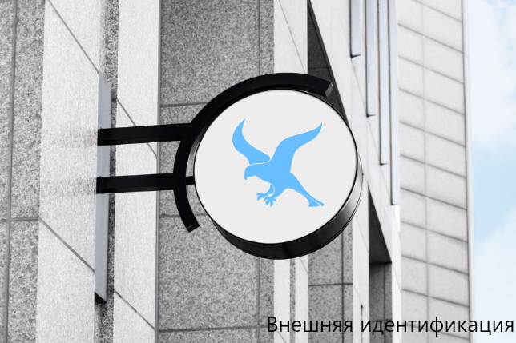

Полезные ссылки:

[https://studio.everypixel.com/ru/blog/guideline-and-brand-book-creation-](https://studio.everypixel.com/ru/blog/guideline-and-brand-book-creation-and-examples?ysclid=l0u3fy8axr)

[and-examples?ysclid=l0u3fy8axr](https://studio.everypixel.com/ru/blog/guideline-and-brand-book-creation-and-examples?ysclid=l0u3fy8axr)  <https://surgay.ru/blog/gaydlayn/> <https://brenda.ru/blog-25-luchshih-brendbukov-i-gajdlajnov>

1. Проектирование интерфейса пользователя
   1. Создать прототип с высокой детализацией

Вставляете скриншот каждой из страниц прототипа и общего вида макета. **Разделы и страницы сайта должны соответствовать ранее описанному техническому заданию.**

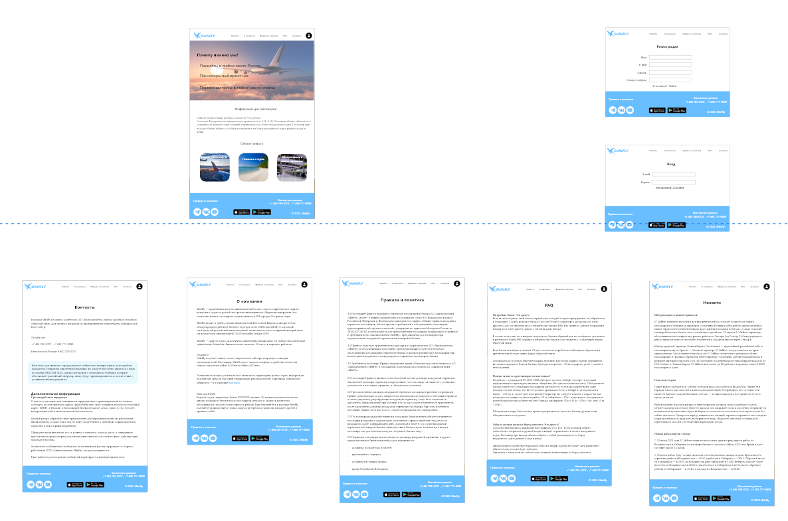

* 1. Создать взаимодействие пользователя с проектируемым пользовательским интерфейсом.

Разработать навигацию по макету, отобразить общий вид навигации.

**Навигация должна соответствовать ранее описанной карте сайта из технического задания (пункт 3.2.1.4).**

